Урок по английскому языку для 5 класса
6-8 мая
Урок 1
Срок сдачи готовой работы: 13.05
Инструкция: задания выполнять в тетради АККУРАТНЫМ почерком, либо в учебнике, если для ответа предусмотрено место. Фото готовой работы (т.е. ВСЕ задания) высылать на эл. почту darya.elkina@mail.ru в ОДНОМ письме

Topic of the lesson “People. Appearance”
шаг | материал | задание | Действия ученика
 | SB page 48 #1 | Write the key-words | Выпиши
 | SB page 48-49 #3(text) | - Read the text about twins (близнецы). Complete the table (№3)  - Translate the text | 2.Отправь мне перевод

Урок 2-3
Срок сдачи готовой работы: 13.05.
Инструкция: задания выполнять в тетради АККУРАТНЫМ почерком, либо в учебнике, если для ответа предусмотрено место. Фото готовой работы (т.е. ВСЕ задания) высылать на эл. почту darya.elkina@mail.ru в ОДНОМ письме

Topic of the lesson “ Adjectives . очередность прилагательных”
шаг | материал | задание | Действия ученика
1 | SB page 48-49 | Write the adjectives from the text and translate them | Выпиши в тетрадь
2 | WORD STORE 4A | Listen and repeat https://www.english.com/focus-american-english/audiomp3/audiomp3.html?page=level1 track 71 | Проговори вслух ,запомни
3 | WORD STORE 4B  SB page 49 #6  SB page 49 #7 | - Очередность прилагательных в АЯ – see Appendix 1  - Listen and Complete the sentences https://www.english.com/focus-american-english/audiomp3/audiomp3.html?page=level1 track 72  - Order the adjectives | 1 изучи схему  2 заполни пропуски  3 поставь прил в правильном порядке
4 | WORD STORE 4С  SB page 49 # 10 | - https://www.english.com/focus-american-english/audiomp3/audiomp3.html?page=level1  track 73  - Complete the sentences | 1запиши и выучи прилагательные  2 заполни предложения словами

Appendix 1
Order of adjectives. Очередность прилагательных в АЯ
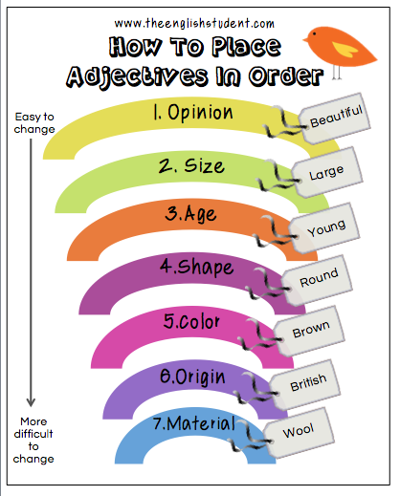
1 Мнение о предмете (характеристика)
2 Размер
3 Возраст
4 Форма
5 Цвет
6 Происхождение (откуда)
7 Материал (из чего)

НАМ ВАЖНО ЗАПОМНИТЬ ПОРЯДОК: РАЗМЕР - ФОРМА - ЦВЕТ

